Menupunktet REPORTS

I Loopon kan man vælge at se og trække en mængde forskellige rapporter. Denne guideline gennemgår blot overordnet menupunktet ’REPORTS’. Ønskes en dybdegående guideline til de enkelte funktioner i Loopon, kan disse findes på vores hjemmeside under ’Projekter’ ’RelationManager (Loopon) Brugervejledninger.
HVORDAN

Klik på menupunktet ’REPORTS’. 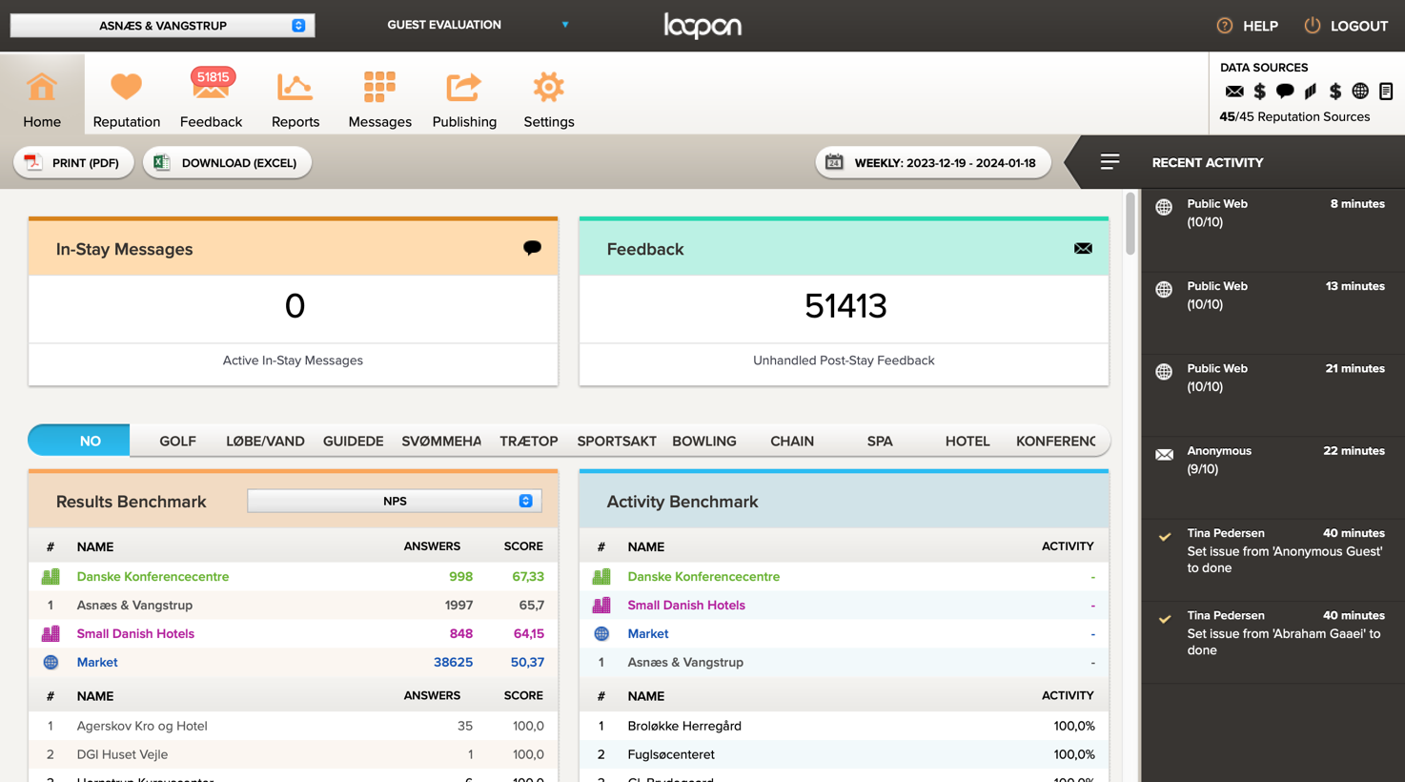
Dette klik fører videre til nedenstående side.
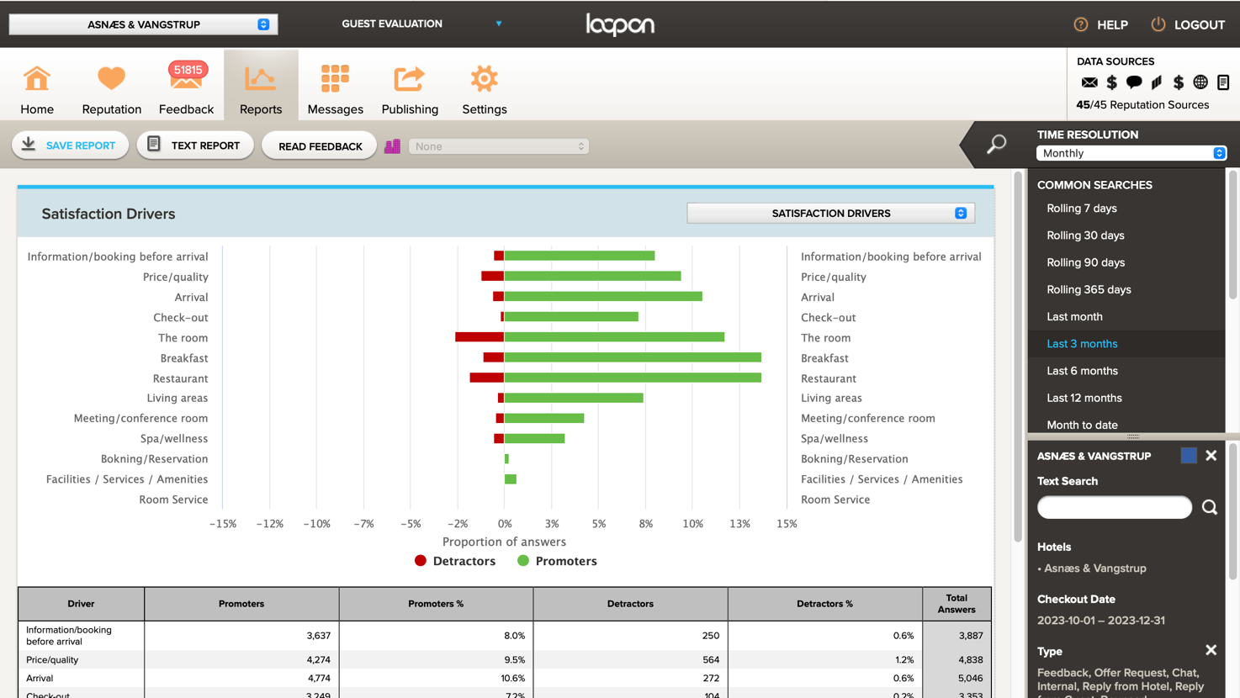

Det er muligt at vælge, hvilken rapport, der ønskes vist, ved at klikke på menuen i højre hjørne. Menuen udfolder sig således:
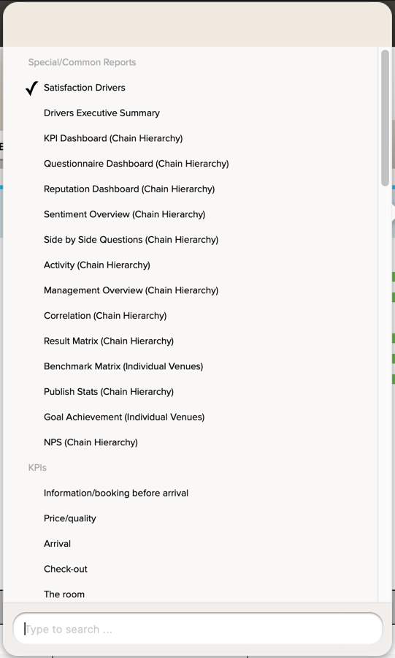

Den ønskede tidsperiode indstilles i menuen til højre:
Det er både muligt at vælge de oftest benyttede tidsperioder eller vælge en specifik tidsperiode under ’CHECKOUT DATE’.

Rapporterne kan downloades eller eksporteres i venstre hjørne ved at klikke på ’SAVE REPORT’.
Trykkes der på ’SAVE REPORT’ dukker nedenstående op. Det er nu muligt at vælge, om rapporten skal eksporteres eller downloades.
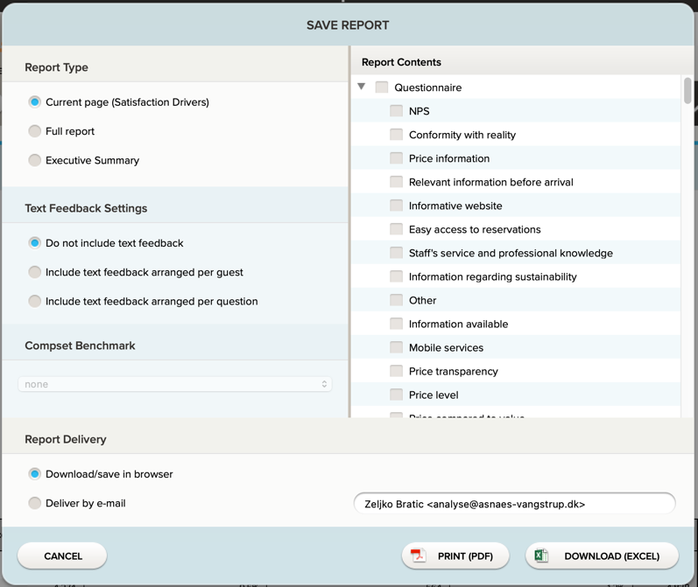
SPØRGSMÅL

Har du yderlige spørgsmål, er du velkommen til at kontakte AsnæsVangstrup på telefon 7023 4808 eller mail analyse@asnaes-vangstrup.dk

